Nama : Elvaretta Salsabilla

NIM : 2241720116

No/Kelas : 14/TI-2H

LAPORAN PRAKTIKUM

1. Jalankan Langkah-langkah Praktikum pada jobsheet di atas. Lakukan sinkronisasi perubahan pada project PWL_2024 ke Github.

2. Buatlah project baru dengan nama POS. Project ini merupakan sebuah aplikasi Point of Sales yang digunakan untuk membantu penjualan.

3. Buatlah beberapa route, controller, dan view sesuai dengan ketentuan sebagai berikut

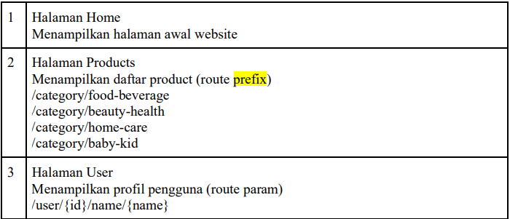



4. Route tersebut menjalankan fungsi pada Controller yang berbeda di setiap halaman.

5. Fungsi pada Controller akan memanggil view sesuai halaman yang akan ditampilkan.

6. Simpan setiap perubahan yang dilakukan pada project POS pada Git, sinkronisasi

perubahan ke Github.

Jawaban Soal

1. Halaman Home

* View

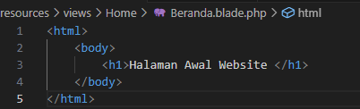

* Controller

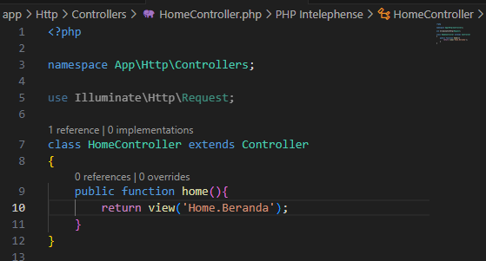

* Route



* Output

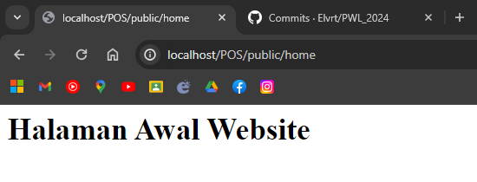

1. Halaman produk

* View

1. View food-average

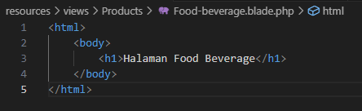

1. View beauty-health

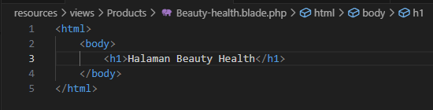

1. View home-care

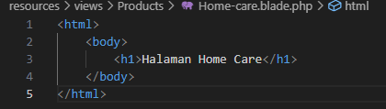

1. View baby-kid

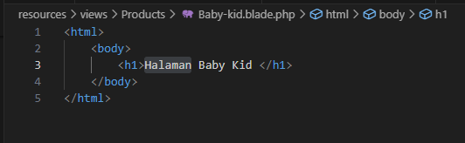

* Controller

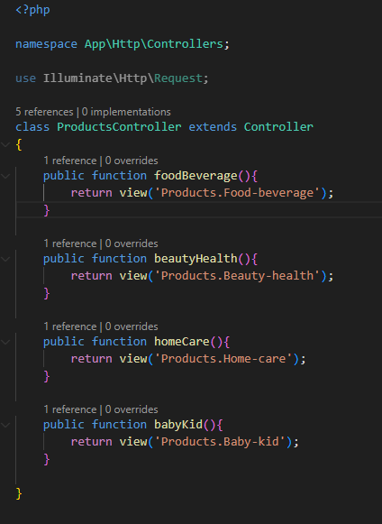

* Route

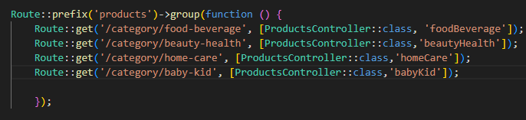

* Output

1. Halaman food-bevarage

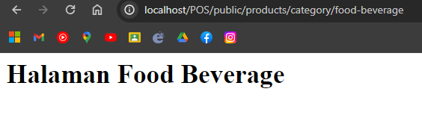

1. Halaman beauty-health

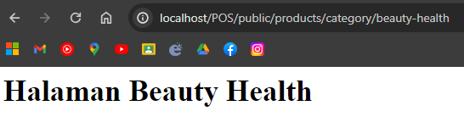

1. Halaman home-care

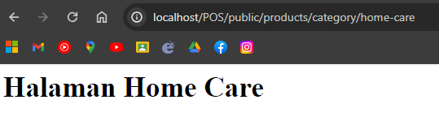

1. Halaman baby-kid

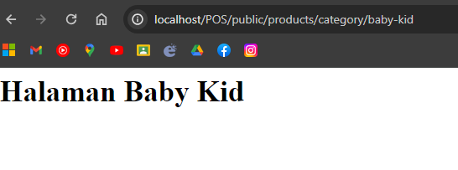

1. Halaman User

* View

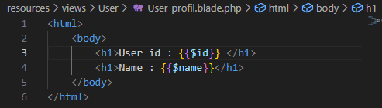

* Controller  
  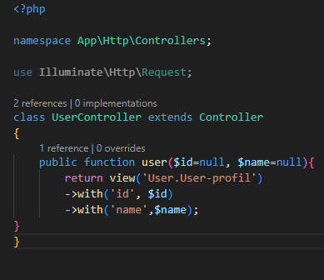
* Route



* Output

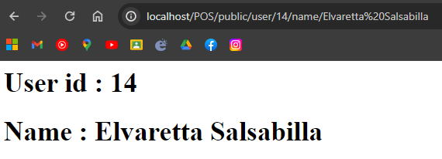

1. Halaman penjualan

* View

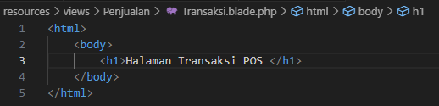

* Controller

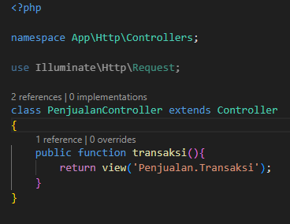

* Route



* Output

